Оценка эффективности физиотерапевтического воздействия на основе измерения электродермальной активности.

Физиотерапия играет важнейшую роль в медицине, так как позволяет неинвазивно корректировать протекающие в организме процессы. Однако применение физиотерапевтических методов лечения не всегда эффективно по причине недостаточности данных об оптимальной дозировке воздействия. В настоящее время одним из перспективных физиотерапевтических методов является низкоинтенсивное оптическое излучение.
В ходе клинических испытаний было установлено, что совместное применение низкоинтенсивного электромагнитного излучения и магнитного поля увеличивает терапевтический эффект при лечении ряда заболеваний путём стимуляции процессов регенерации. Также известны результаты по применению низкоинтенсивной лазерной и светодиодной терапии в урологии, травматологии, дерматологии, косметологии, педиатрии, пульмонологии, онкологии, гастроэнтерологии и общей терапии. Особое место занимает активно развивающееся в последнее время направление лазерной и оптической рефлексотерапии и связанной с ней функциональной диагностики.

Восприимчивость биоструктур к низкоэнергетическому излучению всего оптического диапазона обусловлена наличием совокупности неспецифических и специфических фотоакцепторов, которые поглощают энергию этого излучения и обеспечивают её трансформацию в биофизических и биохимических процессах.
К неспецифическим фотоакцепторам относятся, прежде всего, биополимеры и биологические жидкости. Спектр поглощения биополимеров весьма широк. Белки, в зависимости от их структуры, поглощают свет от ультрафиолетового (УФ) до инфракрасного (ИК) диапазона спектра. Ферментативные системы – биологические катализаторы химических реакций – способны реагировать на низкоэнергетическое излучение красного и ближнего ИК-диапазона. Фосфолипиды, входящие в состав клеточных мембран, – жидкокристаллические структуры, обладающие неустойчивым состоянием при температуре тела биообъекта около 37°С, весьма чувствительны к воздействию излучения электромагнитных волн всего оптического диапазона. Биологические жидкости, являясь сложными многокомпонентными системами и обладая свойствами жидких кристаллов, реагируют структурной альтерацией вещества даже на слабые внешние физические воздействия. Наличие в их составе, в частности, в крови, форменных элементов (эритроциты, лейкоциты, тромбоциты и др.) существенно повышает восприимчивость и чувствительность жидких сред организма к внешнему воздействию различных физических факторов, в том числе и низкоинтенсивному оптическому излучению (НОИ). В биологических жидкостях также имеются специфические фотоакцепторы, реагирующие на излучение определённой длины волны.
При поглощении световой энергии в веществе возникают различные физические процессы, основными из которых являются внешний и внутренний фотоэффекты, электролитическая диссоциация молекул и их комплексов.
В случае поглощения света биоструктурами преобладающим процессом является внутренний фотоэффект, при котором один из электронов, находящийся на нижнем энергетическом уровне на связывающей орбитали, переходит на верхний энергетический уровень и переводит атом или молекулу в возбуждённое (синглетное или триплетное) состояние.
Основными проявлениями внутреннего фотоэффекта являются изменения электропроводности биоструктур (явление фотопроводимости) и возникновение разности потенциалов между различными участками освещаемого биообъекта (возникновение фотоэлектродвижущей силы фотоЭДС). Эти явления обусловлены фоторождением носителей заряда – электронов проводимости и дырок. В результате перехода в возбуждённое состояние части атомов или молекул облучаемого вещества происходит изменение диэлектрической проницаемости этого вещества (фотодиэлектрический эффект).
Переход внутриклеточного кислорода в возбуждённое состояние способствует увеличению количества окислительно-восстановительных реакций, протекающих с его участием, в частности, усиливается синтез АТФ в митохондриях. Увеличение количества АТФ в клетке позволяет запустить множество реакций с его участием. Активация ферментов в сочетании с большим количеством АТФ приводит к ускорению работы лизосом, увеличению синтеза белка на рибосомах. Активация мембранных белковых комплексов в сочетании с большим количеством АТФ увеличивает активный транспорт ионов через мембрану. За один цикл работы Na-K-насос изгоняет из клетки 3 иона Na⁺, Ca-насос – 2 иона Ca²⁺, протонная помпа – 2 иона H⁺. На каждый цикл работы активной транспортной системы расходуется 1 молекула АТФ.
Таким образом, образование электронных возбуждённых состояний приводит в конечном итоге к изменению энергетической активности клеточных мембран, к конформационным изменениям жидкокристаллических структур, к структурной альтерации жидких сред организма, к образованию продуктов фотолиза, к изменению pH среды, что в свою очередь является пусковым моментом целого комплекса биофизических и биохимических процессов. В результате увеличения активности мембран и образования пар электрон-дырка в межклеточном пространстве под действием света увеличивается электропроводность межклеточного вещества.
Следовательно, по изменению параметров электрической активности кожи человека, определяемых в ходе физиотерапевтического воздействия, можно судить об интенсивности процессов, им вызываемых, а значит и об эффективности самого воздействия.
Более того, если воздействию подвергаются рецепторные поля кожи или биологически активные точки (БАТ), то весь комплекс перечисленных неспецифических изменений может привести к повышению или понижению возбудимости определённых рецепторов (элементов нервной системы) и тем самым изменить характер регуляторных влияний со стороны центральной нервной, вегетативной и гормональной систем на сердечно-сосудистую, иммунную и другие функциональные системы организма.

Целью данной работы является создание автоматизированной системы для измерения электрических параметров кожи человека во время физиотерапевтического воздействия. Подобная система позволяет отслеживать изменения, происходящие в организме, и корректировать параметры воздействия в режиме реального времени. В сочетании с блоком физиотерапевтического воздействия она позволяет сформировать физиотерапевтический комплекс с обратной связью.
Кожа как проводник электрического тока весьма сложна по своим электрическим свойствам, обусловленным морфологическими особенностями строения кожи. В коже можно выделить три основных слоя: эпидермис, дерму и подкожно-жировую клетчатку (рис. 1).
Эпидермис – это многослойный плоский ороговевающий эпителий, толщина которого (0,03..1,5 мм) зависит от выполняемой функции. Дерма, или собственно кожа, толщиной 0,5..5 мм образована соединительной тканью. В ней различают сосочковый и сетчатый слои, которые переходят один в другой без резкой границы. Сосочковый слой образован рыхлой волокнистой неоформленной соединительной тканью, которая формирует конические сосочки, внедряющиеся в эпидермис и как бы прогибающие его базальную мембрану. Толщина сосочкового слоя – 0,3..0,6 мм. Богато снабжённый кровеносными сосудами сосочковый слой осуществляет питание эпидермиса, который лишён сосудов. В сосочках располагаются нервные окончания. Под сосочковым слоем находится сетчатый слой, который состоит из плотной неоформленной соединительной ткани, содержащей крупные пучки коллагеновых волокон, расположенных под углом друг к другу, образуя сеть. Его толщина – 0,4..0,7 мм. Между эпидермальными слоями кожи и дермой располагается базальная мембрана с явно выраженными свойствами избирательной проводимости.
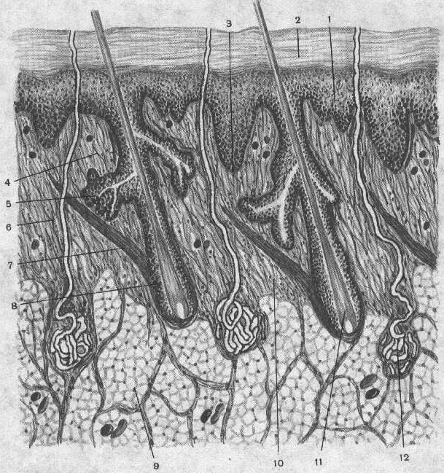
Рис. 1. Строение кожи
1 – эпидермис, 2 – роговой слой, 3 – базальный слой, 4 – сосочковый слой, 5 – сальная железа, 6 – соединительнотканные волокна (коллагеновые, эластические и ретикулярные) и клетки, 7 – пучки миоцитов, 8 – волосяная луковица, 9 – дольки жировой ткани, 10 – сетчатый слой, 11 – корень волоса, 12 – потовая железа

Анализ литературных данных и строения кожи показал, что при контакте измерительных электродов с поверхностью кожи низкочастотный электрический ток протекает по межклеточному пространству эпидермиса, а также двойного эпителиального слоя протоков потовых желёз. Удельная электропроводность кожи зависит от её гидратации и концентрации ионов в межклеточной жидкости.

Известно, что кожу человека можно представить в виде эквивалентной электрической схемы, представляющей собой параллельное соединение проводимости и ёмкости, в общем случае нелинейных. В большинстве случаев применяется упрощённая модель, состоящая из линейных элементов, но отличающаяся низкой точностью описания реальных процессов. В данной работе предложена эквивалентная схема замещения кожи, учитывающая нелинейные эффекты электрохимической природы и позволяющая повысить точность измерения импеданса кожи. Предложенная модель представлена на рис. 2.
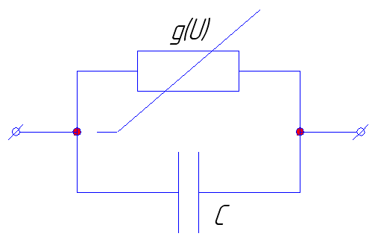Рис. 2. Эквивалентная схема замещения биоткани

Для приведённой схемы для каждого k-го момента времени согласно законам Кирхгофа справедливо уравнение:
$$\text{Ik}=g(\text{Uk})×\text{Uk}+C×(\frac{\text{dUk}}{\text{dt}})$$
где Ik и Uk – отсчёты тока и напряжения в k-й момент времени, соответственно. При этом нелинейная проводимость представляется в виде:
$$g(\text{Uk})=g0+g1×\text{Uk}+g2×(\text{Uk})^{2}+g3×(\text{Uk})^{3}$$
Тогда:
$\text{Ik}=\left[g0+g1×\text{Uk}+g2×(\text{Uk})^{2}+g3×(\text{Uk})^{3}\right]×\text{Uk}+C×(\frac{\text{dUk}}{\text{dt}})$$\text{Ik}=g0×\text{Uk}+g1×{\text{Uk}}^{2}+g2×(\text{Uk})^{3}+g3×(\text{Uk})^{4}+C×(\frac{\text{dUk}}{\text{dt}})$
Таким образом, ток в цепи зависит от напряжения и неизвестных коэффициентов g0, g1, g2, g3, C. В общем виде можно записать:
$\text{Ik}=A0×F0(\text{Uk})+A1×F1(\text{Uk})+A2×F2(\text{Uk})+A3×F3(\text{Uk})+A4×F4(\text{Uk})=\sum_{i−0}^{4}{\text{Ai}×\text{Fi}(\text{Uk})}$Определение коэффициентов Ai осуществляется методом наименьших квадратов:
$$\sum_{k=0}^{n−1}{[\text{Ik}−\sum_{i=0}^{4}{(\text{Ai}×\text{Fi}(\text{Uk}))}]^{2}→\text{min}}$$
Это означает, что для любого n (где n = 1..4) должно выполняться:
$$\frac{∂\sum_{k=0}^{n−1}{[\text{Ik}−\sum_{i=0}^{4}{(\text{Ai}×\text{Fi}(\text{Uk}))}]^{2}}}{∂\text{An}}=0$$
В результате получаем систему из пяти линейных уравнений для определения неизвестных постоянных.
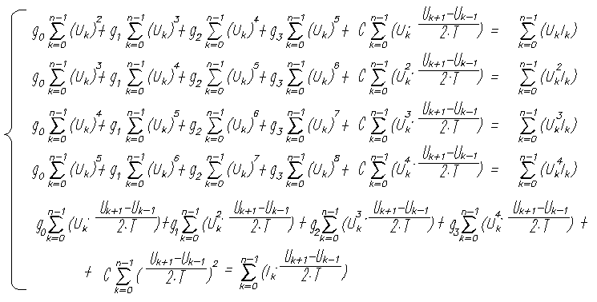
Решая данную систему при известных отсчётах тока и напряжения, можно определить коэффициенты математической модели g0, g1, g2, g3, С.
Автоматизированная система измерения электродермальной активности представляет собой два независимых блока, один из которых измеряет электрический импеданс кожи человека в исследуемой точке, другой – кожно-гальваническую реакцию на пальцах руки.
Электрический импеданс определяется согласно разработанной математической модели сопротивления кожи. Кожно-гальваническая реакция определяется психоэмоциональным состоянием человека.
Для расчёта составляющих импеданса через кожу пропускается переменный ток в виде биполярного импульса специальной формы. Для соблюдения условия невозбужденя (интактности) необходимо, чтобы ток нарастал плавно. В качестве формы воздействующего сигнала выбран гауссов импульс, так как он наилучшим образом обеспечивает плавность нарастания измерительного тока. Таким образом, через два электрода, установленных на коже пациента, пропускается ток в виде двух гауссовых разнополярных импульсов (Рис. 3); кожно-гальваническая реакция (КГР) измеряется на постоянном токе.
Схемотехнически измерительные блоки идентичны (Рис. 4). Конструктивно каждый блок состоит из пластмассового корпуса, адаптера питания и электродов. Электроды для измерения импеданса снабжены датчиком силы нажатия.
Отличие в работе блоков обеспечивается на алгоритмическом уровне. При включении каждого блока в сеть производится калибровка измерительного тракта, которая занимает в среднем 10 секунд. После этого блок для измерения импеданса готов к работе, а блок для измерения КГР автоматически приступает к непрерывным измерениям.
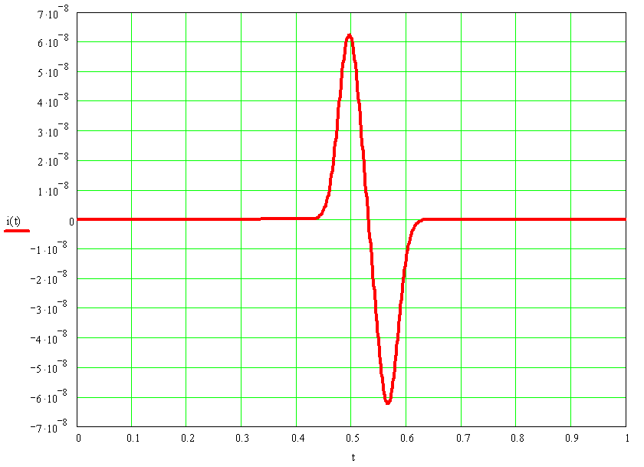
Рис. 3. Форма токового воздействия при измерении импеданса кожи
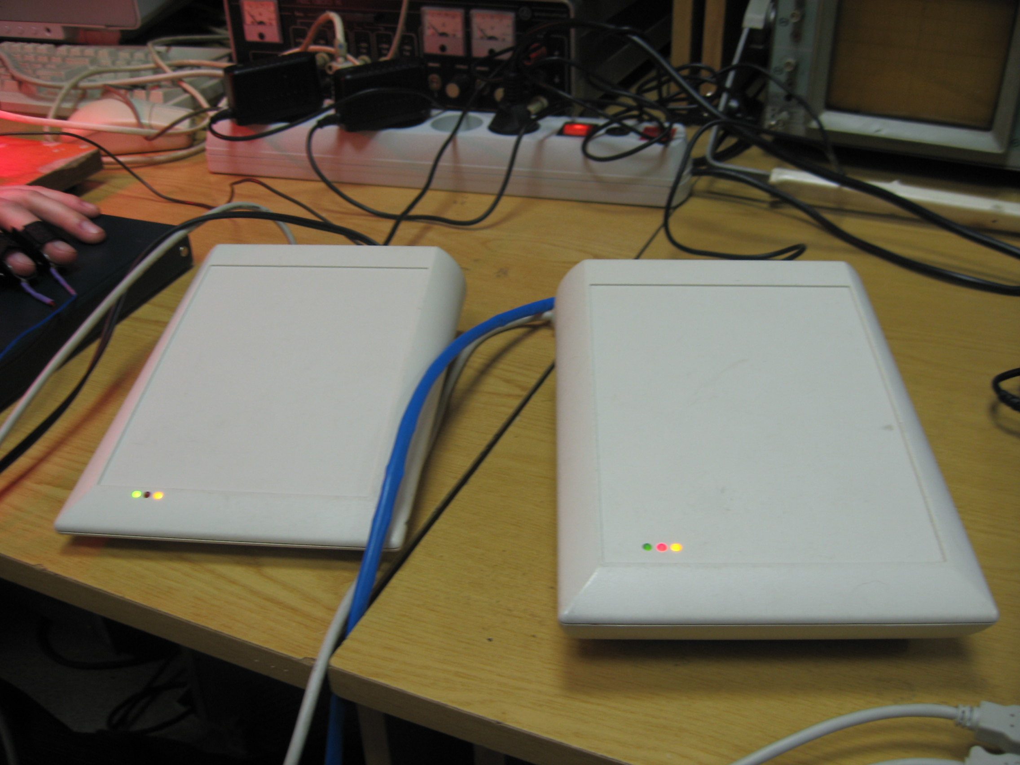
Рис. 4. Внешний вид приборов

Запуск измерения импеданса в точке производится при лёгком вдавливании подпружиненного контакта активного электрода. При этом происходит замыкание геркона датчика силы нажатия, и цифровой сигнал о начале измерения поступает на микропроцессор LPC2214 с ядром ARM 7. Получив сигнал начала измерения, микропроцессор передаёт по последовательному интерфейсу хранящиеся в памяти дискретные отсчёты токового воздействия на цифро-аналоговый преобразователь (ЦАП). Аналоговый сигнал с выхода ЦАП поступает на вход источника тока, который осуществляет пропускание тока заданной формы через пару электродов. При отсутствии измерения источник тока замкнут на внутренний резистор номиналом 2 МОм. Переключение между резистором и электродами осуществляется с помощью электромагнитного реле, работа которого также управляется микропроцессором.
При измерении фиксируется разность потенциалов между электродами, а также падение напряжения на резисторе известного номинала, через который протекает измерительный ток. Эти две разности потенциалов через блок предварительного усиления поступают в блок оцифровки, состоящий из двух сигма-дельта аналого-цифровых преобразователей. Оцифрованные значения напряжений одновременно поступают на микропроцессор, который сразу же пересчитывает отсчёты напряжения, снятого с известного резистора, в отсчёты тока, протекающего через БО. По мере поступления отсчётов тока и напряжения микропроцессор осуществляет их фильтрацию с помощью КИХ-фильтра (окно Хэмминга), а также вычитание из отсчётов напряжения и тока смещения, зафиксированных в ходе калибровки. На основании поступивших отсчётов происходит вычисление коэффициентов математической модели методом Крамера.
Посылка, формируемая микропроцессором, состоит из отфильтрованных отсчётов тока и напряжения, полученных значений коэффициентов математической модели g0, g1, g2, g3, C, линейной составляющей сопротивления исследуемой точки R=1/g0, а также напряжения и тока смещения, зафиксированных в ходе калибровки. Для защиты передаваемой информации от ошибок применяется особая схема кодирования, позволяющая не учитывать отсчёты, переданные по какой-то причине неправильно. Кодирование заключается в перемещении старшего бита каждого байта отсчёта в соответствующий ему бит байта-индикатора.
Сформированная посылка передаётся через линию оптической развязки, обеспечивающую второй класс электробезопасности, в блок согласования с USB-интерфейсом, выполненный на базе микросхемы FT 232С. Последняя передаёт её в персональный компьютер, осуществляющий отображение информации. Структурная схема блока измерения (на примере блока для измерения импеданса) представлена на рис. 5.
Для расшифровки поступающих в компьютер данных в среде программирования С++Builder была разработана программа, которая позволяет не только отображать результаты измерения коэффициентов математической модели, но и производит

Персональный
компьютер
Микропроцессор
LPC2214
Контроллер шины USB
FT232C

ЦАП
Блок оцифровки

Источник тока
Датчик силы нажатия
Э
Л
Е
К
Т
Р
О
Д
Ы
Блок питания
Основной блок
Сигнал начала измерения
~ 220В 50Гц
Блок предварительного усиления
Блок оптической развязки
Блок
электродов
Рис. 5. Структурная схема блока измерения

собственные вычисления вышеупомянутых коэффициентов, основываясь на полученных от прибора отсчётах тока и напряжения. При правильно проведённом измерении значения коэффициентов, полученные от прибора, совпадают с рассчитанными с помощью программы. Программа позволяет наглядно сравнить эти значения и сохраняет их в текстовый файл, а также осуществляет приём и запись данных от блока измерения КГР. Для синхронизации приборов используется системное время компьютера.
Результатом работы программы являются текстовые файлы, содержащие в себе всю историю измерений как импеданса, так и КГР.

Для апробации разработанного АПК были проведены экспериментальные исследования совместно с фотоматричной системой (ФМС), состоящей из 200 диодов, излучающих свет с длиной волны 660 нм (Рис. 6).
Питание ФМС осуществлялось от источника постоянного тока силой 1 А. Для оценки эффективности светового воздействия эксперименты выполнялись как для случая малого времени облучения (2 мин), так и для продолжительного промежутка времени (10 мин). Количество испытуемых – 18 человек, средний возраст – 21 год.

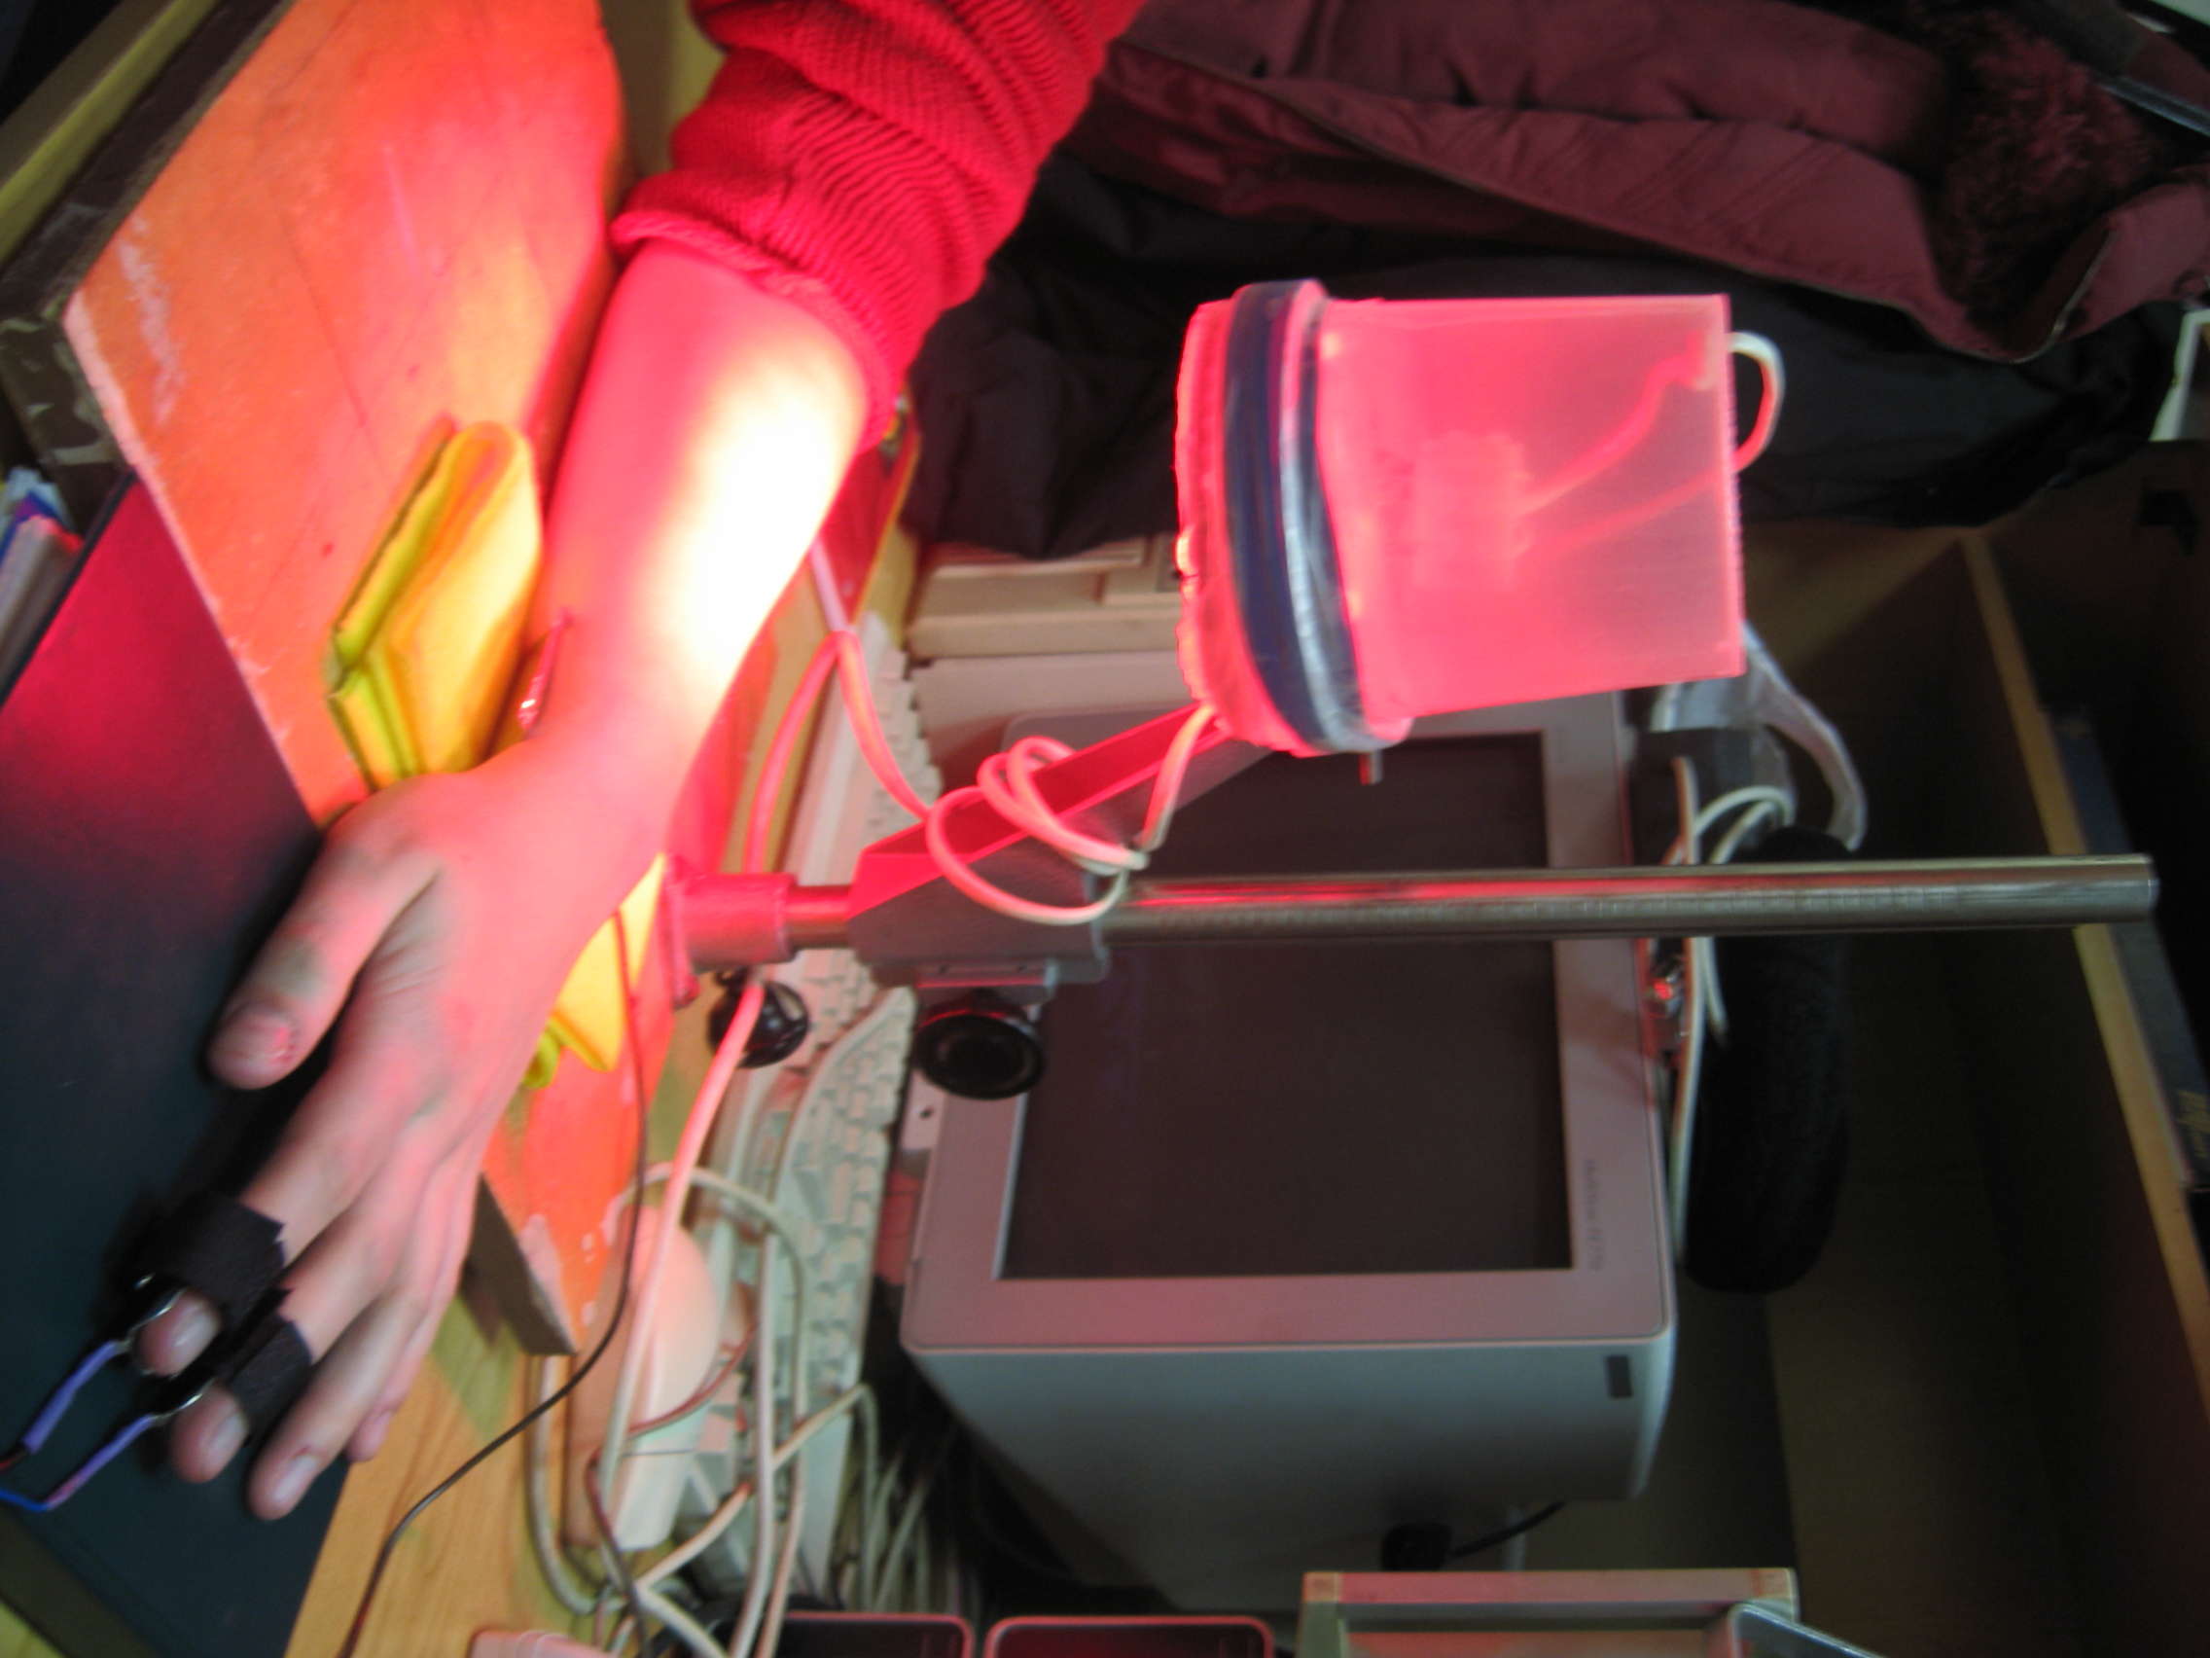
Рис. 6. Экспериментальная установка
Наиболее наглядные экспериментальные данные представлены на рис. 7 – ?? На графиках представлена динамика изменения сопротивления и ёмкости до, во время и после облучения.
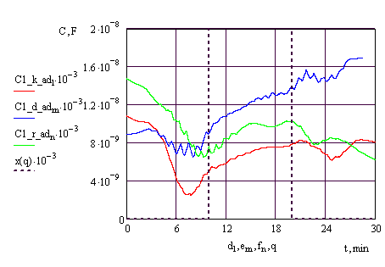
Рис. 7. Динамика изменения ёмкости в точке акупунктуры (меридиан легких) у трёх испытуемых. Время облучения - 10 мин.
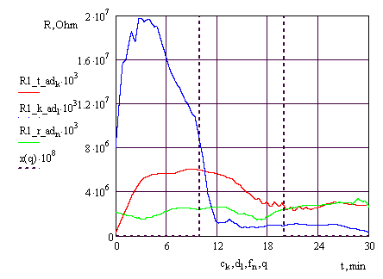
Рис. 8. Динамика изменения сопротивления в точке акупунктуры (меридиан легких) у трёх испытуемых. Время облучения - 10 мин.

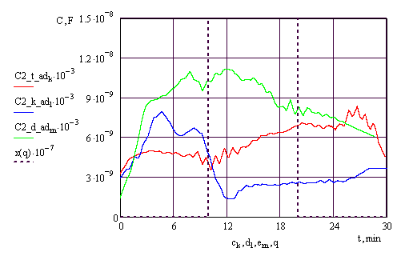
Рис. 9. Динамика изменения ёмкости в точке акупунктуры. Меридиан трёх обогревателей. Время облучения - 10 мин.
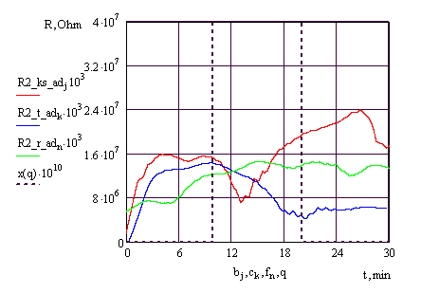
Рис. 10. Динамика изменения сопротивления в точке акупунктуры. Меридиан трёх
обогревателей. Время облучения - 10 мин.
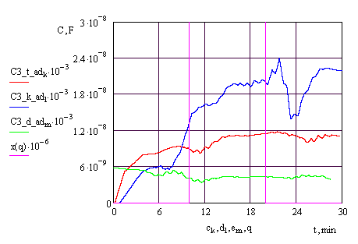
Рис. 11. Динамика изменения ёмкости в точке акупунктуры (меридиан трёх обогревателей). Время облучения - 10 мин.

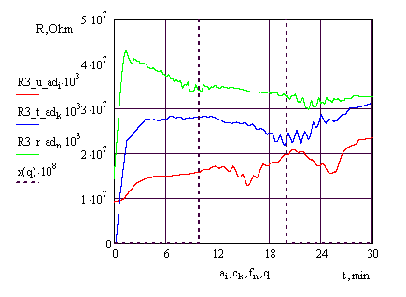
Рис. 12. Динамика изменения сопротивления в точке акупунктуры (меридиан трех обогревателей). Время облучения - 10 мин.
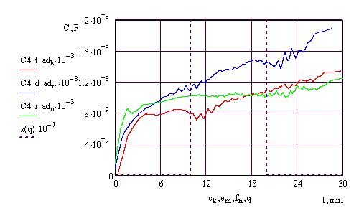
Рис. 13. Динамика изменения емкости в произвольной точке на руке. Время облучения -10 мин.
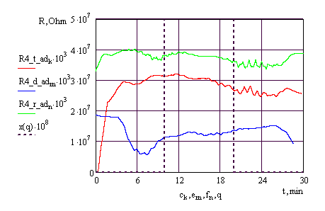
Рис. 14. Динамика изменения сопротивления в произвольной точке на руке. Время облучения -10 мин.
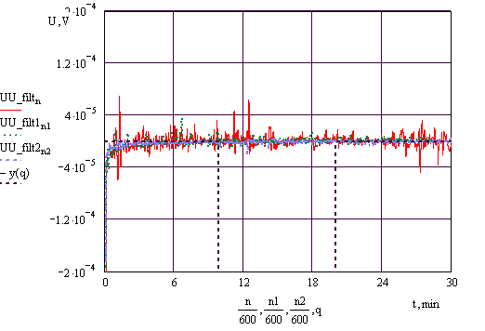
Рис. 15. Динамика изменения КРГ. Время воздействия – 10 мин.

В случае времени облучения 2 мин:

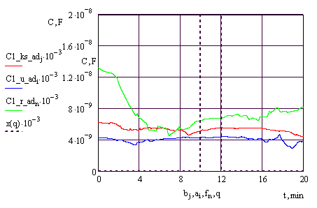
Рис. 15. Динамика изменения ёмкости в точке акупунктуры (меридиан легких). Время облучения – 2 мин
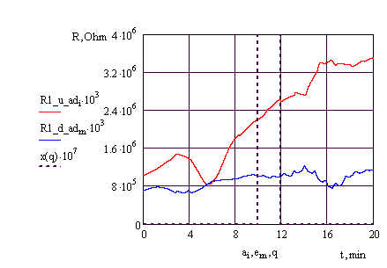
Рис 16. Динамика изменения сопротивления в точке акупунктуры. Время облучения – 2 мин.
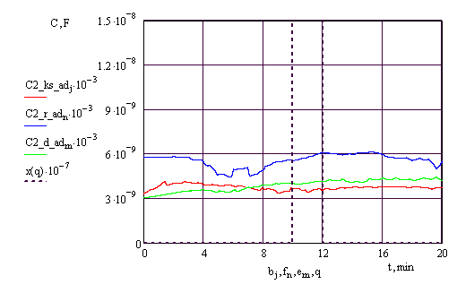
Рис. 17. Динамика изменения емкости в точке акупунктуры.
Время облучения – 2 мин
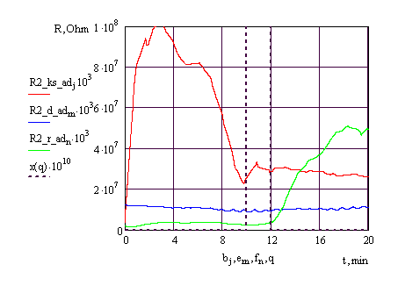
Рис. 18. Динамика изменения сопротивления в точке акупунктуры. Время облучения – 2 мин

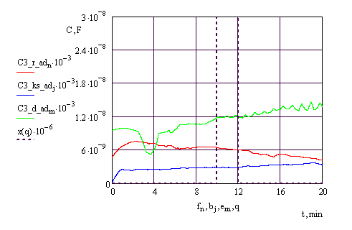
Рис. 19. Динамика изменения емкости в точке акупунктуры.
Время облучения – 2 мин.

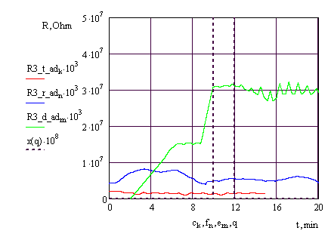
Рис. 20. Динамика изменения сопротивления в точке акупунктуры.
Время воздействия – 2 мин.
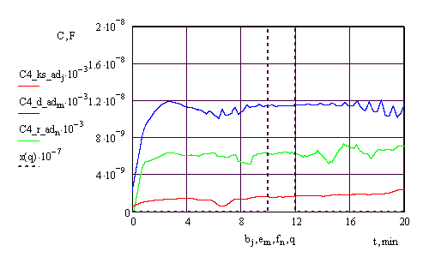
Рис. 21. Динамика изменения емкости в произвольной точке на руке.
Время облучения - 2 мин

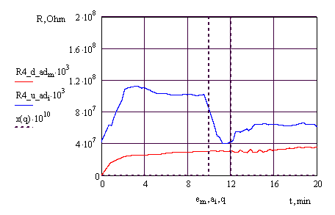
Рис. 22. Динамика изменения сопротивления в произвольно выбранной точке. Время облучения -2 мин.

Заключения и выводы

- Графики изменений электрических параметров кожи в ТА имеют относительно гладкий и чёткий вид, с очевидным трендом; графики изменения электрических параметров кожи вне ТА имеют гораздо более стохастический характер, с очень большими изменениями значений сопротивления и ёмкости за промежуток между измерениями, поэтому измерение отклика организма на внешнее воздействие по изменению параметров именно ТА является предпочтительным.

- Кожно-гальваническая реакция во время воздействия значительно не меняется, следовательно, изменение электрических параметров кожи во время воздействия связано не с изменением психоэмоционального состояния пациента, а только с объективными изменениями, происходящими в организме при физиотерапевтическом воздействии.

- Продолжительность облучения оказывает влияние на изменение электрических характеристик кожи: при воздействии в течение 2 минут ёмкость практически не изменилась; проводимость изменилась в среднем на 50%. При воздействии в течение 10 минут ёмкость увеличивалась в среднем на 75%, проводимость увеличилась в среднем на 80%. Максимальные изменения ёмкости – в 2,4 раза, максимальное изменение проводимости – в 9 раз.

В ходе дальнейших исследований предполагается построение зависимости «доза – эффект» как для фотоматричного воздействия, так и для других видов физиотерапевтических воздействий. Применение разработанной системы в виде обратной связи при физиотерапевтических воздействиях значительно расширит область применения физиотерапии на практике, что, в свою очередь, позволит уменьшить долю медикаментозного лечения и количество инвазивных процедур в медицине.

